МИНИСТЕРСТВО ОБРАЗОВАНИЯ И НАУКИ РОССИЙСКОЙ ФЕДЕРАЦИИ
ФЕДЕРАЛЬНОЕ ГОСУДАРСТВЕННОЕ БЮДЖЕТНОЕ ОБРАЗОВАТЕЛЬНОЕ УЧРЕЖДЕНИЕ ВЫСШЕГО ОБРАЗОВАНИЯ
«ВЯТСКИЙ ГОСУДАРСТВЕННЫЙ УНИВЕРСИТЕТ»
Институт математики и информационных систем
Факультет автоматики и вычислительной техники
Кафедра автоматики и телемеханики

Расчетная графическая работа №2
по теме
«Линейные электрические цепи при периодических несинусоидальных токах и напряжениях»
Вариант 6

Выполнил:
студент гр. ИТб-3302-02-00
Ердяков Р.А.
Проверил:
Вахрушев В.Ю.

Задание:

Для электрической цепи, изображенной на рисунке 1, выполнить следующее:
1. Найти мгновенный ток i, действующее значение тока I и напряжения U, потребляемую активную мощность P.
2. Построить на одном графике зависимости обеих гармоник напряжения и тока, а также напряжения u и тока i от времени. Пунктирной линией показать на графике действующие значения напряжения U и тока I.
3. Представить спектры амплитуд гармоник тока и напряжения.
Исходная электрическая цепь представлена на рисунке 1.
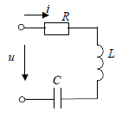
Рисунок 1 – Исходная электрическая цепь
Условия задачи представлены в таблице 1.
Таблица 1 – Условия задачи
U, В | R, Ом | ωL, Ом | 1/ωC, Ом
20Sinωt+14,1Sin2ωt | 10 | 5 | -

1) Найдем параметры элементов цепи для разных гармоник.
Так как величина 1/ωC не дана, следовательно в цепи отсутствует конденсатор. Из данного уравнения напряжения и исходный данных получаем:
$$U_{max1}=20 В$$
$$U_{max2}=14.1 В$$
$$X_{L1}=5 Ом$$
$$R=10 Ом$$
Найдем реактивное сопротивление второй гармоники по формуле 1.1
$$X_{L2}=2*ω*L=10 Ом$$ | (1.1)

Найдем значение комплексных амплитуд напряжения по формулам 1.2 и 1.3
$${\dot{U}}_{max1}=U_{max1}*e^{j0}=20*e^{j0}$$ | (1.2)
$${\dot{U}}_{max1}=U_{max1}*e^{j0}=14.1*e^{j0}$$ | (1.3)

Найдем комплексное сопротивление первой и второй гармоники и приведем его в показательную форму по формулам 1.4 и 1.5.
$$Z_{1}=R+JX_{L1}=10+5j=11.18*e^{j26.5}$$ | (1.4)
$$Z_{2}=R+JX_{L2}=10+10j=14.14*e^{j45}$$ | (1.5)

Найдем значение комплекса действующего тока первой и второй гармоники по формулам 1.6 и 1.7
$${\dot{I}}_{max1}= \frac{U_{max1}}{Z_{1}}= \frac{20*e^{j0}}{11.18* e^{j26.5}}=1.69*e^{-j26.5}$$ | (1.6)
$${\dot{I}}_{max2}= \frac{U_{max2}}{Z_{2}}= \frac{14.1*e^{j0}}{14.14* e^{j45}}=0.99*e^{-j45}$$ | (1.7)
Найдем значение комплекса действующего тока и напряжения первой и второй гармоники по формулам 1.8, 1.9, 1.10 и 1.11
$${\dot{I}}_{1}= \frac{{\dot{I}}_{max1}}{\sqrt{2}}= \frac{1.69*e^{-j26.5}}{\sqrt{2}}=1.2*e^{-j26.5}$$ | (1.8)
$${\dot{I}}_{2}= \frac{{\dot{I}}_{max2}}{\sqrt{2}}= \frac{0.99*e^{-j45}}{\sqrt{2}}=0.7*e^{-j45}$$ | (1.9)
$${\dot{U}}_{1}=\frac{{\dot{U}}_{max1}}{\sqrt{2}}=\frac{20*e^{j0}}{\sqrt{2}}=14.14*e^{j0}$$ | (1.10)
$${\dot{U}}_{2}=\frac{{\dot{U}}_{max2}}{\sqrt{2}}=\frac{14.1*e^{j0}}{\sqrt{2}}=9.97*e^{j0}$$ | (1.11)
Из найденных комплексных значений можно перейти к амплитудным:
$$I_{max1}=1.69 А$$
$$I_{max2}=0.99 А$$
$$I_{1}=1.19 А$$
$$I_{2}=0.7 А$$
$$U_{1}=14.14 В$$
$$U_{2}=9.97 В$$
$$φ_{1}=0^{°}$$
$$φ_{2}={-45}^{°}$$
Найдем действующие значения тока и напряжения, а также активную мощность по формулам 1.12, 1.13, 1.14, 1.15 и 1.16
$$I=\sqrt{{I_{1}}^{2}+{I_{2}}^{2}}=\sqrt{{1.19}^{2}+{0.7}^{2}}=1.38 А$$ | (1.12)
$$U=\sqrt{{U_{1}}^{2}+{U_{2}}^{2}}=\sqrt{{14.14}^{2}+{9.97}^{2}}=17.51 В$$ | (1.13)
$$P_{1}=U_{1}*I_{1}*\cos\left(φ_{1}\right)=14.14*1.19*\cos\left(0^{°}\right)=16.83 Вт$$ | (1.14)
$$P_{2}=U_{2}*I_{2}*\cos\left(φ_{2}\right)=9.97*0.7*\cos\left({-45}^{°}\right)=4.88 Вт$$ | (1.15)
$$P=P_{1}+P_{2}=16.826+4.88=21.71 Вт$$ | (1.16)
Уравнение тока будет задано формулой 1.17
$$i\left(t\right)=1.69*\sin\left(ωt\right)+0.99*sin⁡(ωt+{45}^{°})$$ | (1.17)
2) Построим на одном графике зависимости обеих гармоник напряжения и тока, а также напряжения u и тока i от времени. Пунктирной линией покажем на графике действующие значения напряжения U и тока I.
На рисунке 2.1 представлен график зависимости силы тока и напряжения от времени.
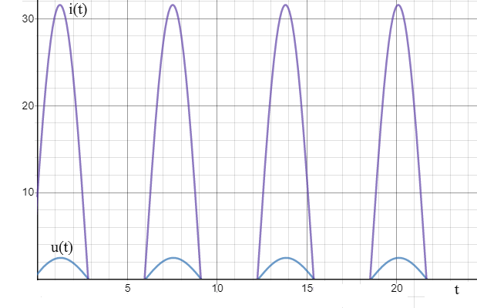 Рисунок 2.1 – Зависимость силы тока и напряжения от времени
На рисунке 2.2 представлен график зависимости обеих гармоник от времени.
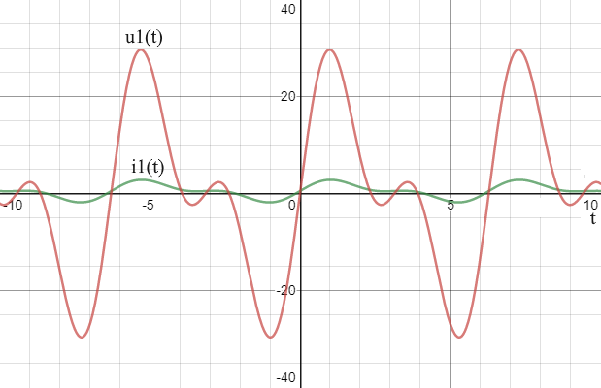
Рисунок 2.2 – Зависимость обеих гармоник о времени
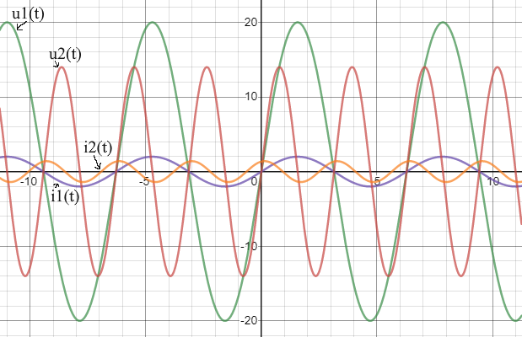
3. Представьте спектры амплитуд гармоник тока и напряжения.
Спектр амплитуд напряжения представлен на рисунке 3.1
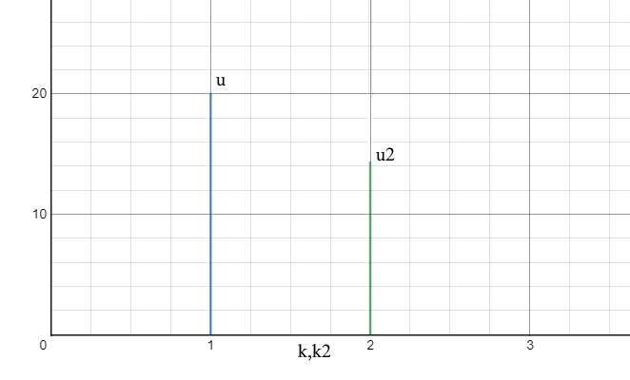

Рисунок 3.1 – Спектр амплитуд напряжения
Спектр амплитуд тока представлен на рисунке 3.2

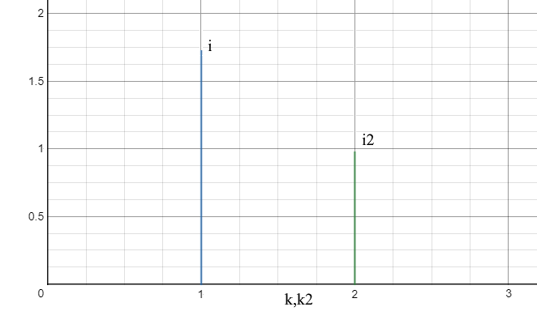
Рисунок 3.2 – Спектр амплитуд тока

Вывод: был произведен расчет параметров линейной электрической цепи при периодических несинусоидальных токах и напряжениях. В ходе работы использовался символический метод расчета цепей.

